Cadastro e Vinculação de transportadoras

A transportadora deverá estar cadastrada como Fornecedora. - Estando cadastrada como fornecedora deverá fazer a vinculação como Transportadora.

http://bc.avancoinfo.com.br/display/AV/Manual+%7C+Cadastrar+Fornecedor+Integral

Vinculação Fornecedor / Transportadora

Cadastro Basico / Transportadoras / Manutenção
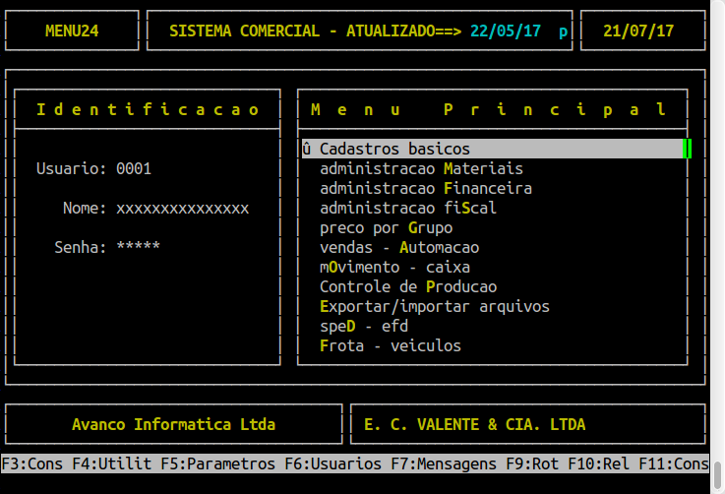

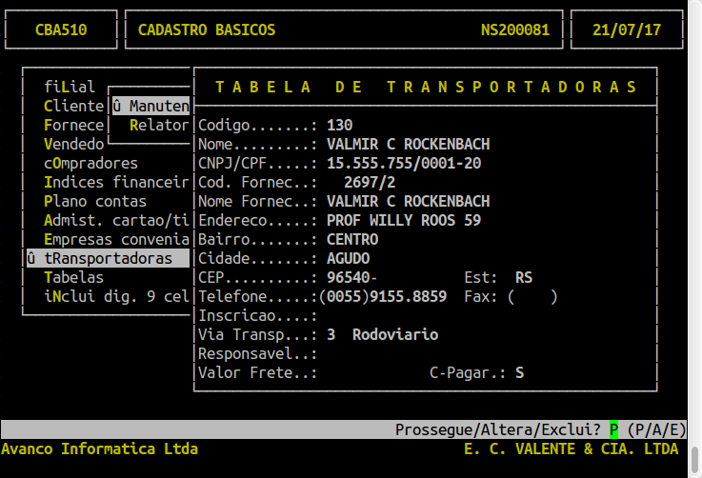

rotina: venda
programa: mov031
localização: administração de materiais / gestão de estoque / gerenciamento de filial / entradas e saidas / movimentação / saida / faturamento

após a vinculação, basta informar o código da transportadora cadastrada no momento da emissão da nf-e no campo Transport:

